Teleoperar el iRobot Create 3
con RViz y Formant
Tutorial paso a paso: conceptos, comandos y configuracion, desde cero hasta manejar el robot con el joystick viendo el mapa.
Robot: iRobot Create 3, namespace /pada_1 | A bordo: rcrew-2 (Raspberry Pi, ROS 2 Humble) | Estacion: laptop (ROS 2 Humble) | Fecha: 10 de septiembre de 2026

1. A donde vamos a llegar
El objetivo son estas dos pantallas funcionando en simultaneo.

RViz
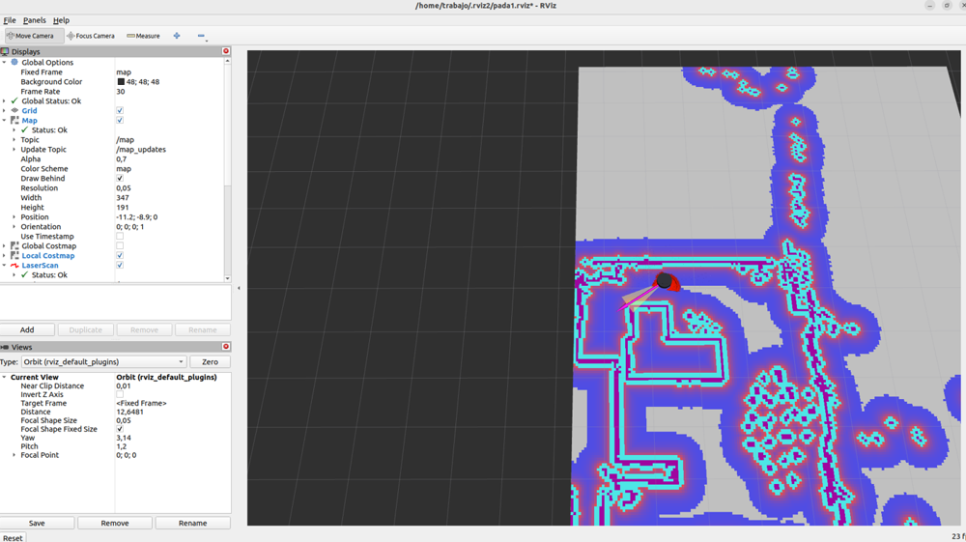
Mapa de la casa, costmap local con las capas de inflacion, retornos del lidar en rojo, el robot como disco oscuro con la flecha magenta de AMCL. Arriba a la izquierda, Global Status: Ok y el display Map en Status: Ok con 347 x 191.

Formant
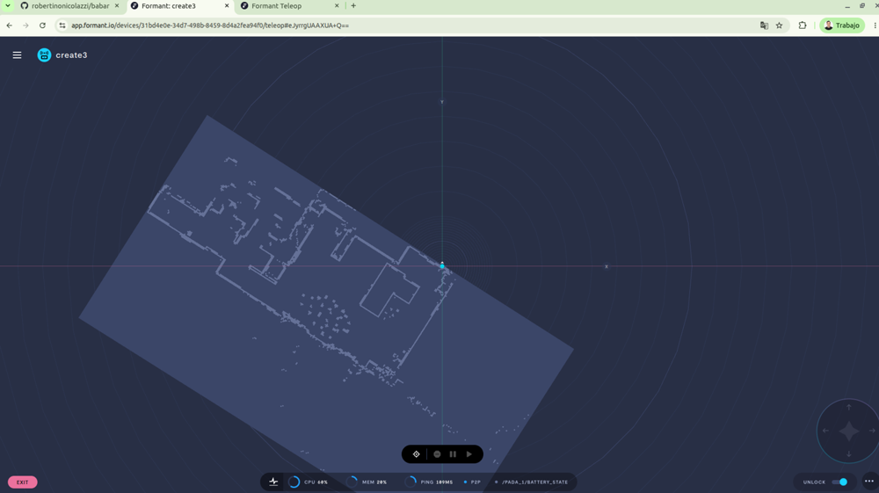
El mismo mapa a pantalla completa, el robot como punto celeste, y el joystick como control superpuesto abajo a la derecha. Abajo, la barra de estado con CPU, memoria, ping, conexion P2P y la bateria.
Lo mas importante de todo el tutorial. RViz y Formant son caminos independientes. Formant tiene un agente en el robot que habla con su nube; RViz corre en la laptop y recibe por un puente Zenoh. Lo unico que comparten es el origen: los topics del robot.
Por eso, si el robot no se mueve en RViz, la pregunta correcta nunca es "por que Formant no le avisa a RViz", sino "se esta moviendo el robot, y su odometria lo refleja".

2. Conceptos que hay que entender antes

2.1 El RMW: por que todo depende de CycloneDDS
ROS 2 no tiene un master central: los nodos se descubren solos por DDS. Y ROS 2 habla DDS a traves de una capa intermedia, el RMW. Humble trae FastDDS de fabrica, pero el Create 3 usa CycloneDDS.
El error mas caro de este proyecto. Con el RMW equivocado el descubrimiento funciona —ros2 topic list muestra los 24 topics con sus tipos— pero no llega ni un solo dato. Parece que el robot esta dormido.
Todo comando que toque al Create 3 necesita:
export RMW_IMPLEMENTATION=rmw_cyclonedds_cpp
export CYCLONEDDS_URI=file:///home/rcrew/create3/cyclonedds.xml
Y lo mismo vale para el agente de Formant: mientras uso FastDDS nunca recibio la bateria ni la odometria del robot. Ver la seccion 5.1.

2.2 QoS: el que falla en silencio
DDS no conecta publisher y subscriber si sus politicas son incompatibles, y no avisa.
Publisher | Subscriber | Conectan?
RELIABLE | BEST_EFFORT | Si
BEST_EFFORT | RELIABLE | No
TRANSIENT_LOCAL | VOLATILE | Si, pero sin recibir lo ya publicado
VOLATILE | TRANSIENT_LOCAL | No
TRANSIENT_LOCAL es para lo que se publica una sola vez: el mapa, los transforms estaticos, el URDF. En RViz esto se ve como un display en Status: Warn con 0 x 0 y ningun error.

2.3 TF y el Fixed Frame
map --> odom --> base_link --> laser, imu, bumpers, ruedas
map es el mapa fijo, odom la odometria (suave pero deriva) y base_link el robot. AMCL corrige la deriva publicando map -> odom.
Si falta un eslabon, RViz no dibuja nada aunque los datos lleguen perfectos. El diagnostico es una linea:
ros2 run tf2_ros tf2_echo map base_link
Si dice Invalid frame ID "map", AMCL no esta localizando — casi siempre porque falta /scan, o sea el lidar.

2.4 Dos namespaces
Namespace | Quien publica | Ejemplos
/pada_1/* | El Create 3 | odom, imu, cmd_vel, battery_state
raiz /* | nav2 y el lidar, en rcrew-2 | map, scan, plan, amcl_pose, odom_relay
Un nodo tf_relay copia /pada_1/tf a /tf para unir los dos arboles.

2.5 Por que hace falta un puente para RViz
La laptop esta en 192.168.0.x y el robot en 192.168.1.x: LANs distintas, unidas solo por Tailscale. El descubrimiento DDS usa multicast, que no cruza una VPN. Y ademas DDS anuncia sus IPs dentro del mensaje, y las del robot no son enrutables desde afuera.
zenoh-bridge-ros2dds habla DDS nativo de cada lado y conecta ambos por un unico puerto TCP.

3. Parte 1 — Levantar el robot

3.1 Chequeos previos
En orden. Si uno falla, no tiene sentido seguir.
# 1. La laptop llega a rcrew-2?
ssh rcrew@rcrew-2 uptime

# 2. rcrew-2 llega al Create 3?
ssh rcrew@rcrew-2 ping -c2 192.168.1.116

# 3. El lidar esta enchufado?
ssh rcrew@rcrew-2 ls -la /dev/ttyUSB0
Si falla el paso 2, el Create 3 esta dormido o fuera de la WiFi. No hay comando que lo arregle: hay que despertarlo fisicamente o ponerlo en el dock.
Si falla el paso 1, o rcrew-2 esta apagada, o el Create 3 se quedo sin bateria — la Pi se alimenta del robot, asi que cuando el robot muere se apagan los dos.

3.2 Puente Zenoh
ssh rcrew@rcrew-2 'nohup setsid ~/.local/bin/start-zenoh-bridge.sh \
> /tmp/zenoh-bridge.log 2>&1 </dev/null &'

# verificar a los 10 segundos
ssh rcrew@rcrew-2 'ss -ltn | grep 7447'

3.3 nav2 y el lidar
ssh rcrew@rcrew-2 'nohup setsid ~/run_nav_casa.sh > /tmp/nav2.log 2>&1 </dev/null &'
Tarda unos 60 segundos. Tres verificaciones imprescindibles:
# 1. UN solo contenedor (si hay dos, ninguno carga nada)
ssh rcrew@rcrew-2 'ps -eo comm | grep -c component_conta' # debe dar 1

# 2. Los 9 nodos cargados
ssh rcrew@rcrew-2 'grep -c "Loaded node" /tmp/nav2.log' # debe dar 9

# 3. El lidar gira DE VERDAD
ssh rcrew@rcrew-2 'P=$(pgrep -x rplidar_node); grep rchar /proc/$P/io; sleep 5; grep rchar /proc/$P/io'
Dos fallas silenciosas que cuestan horas.
Contenedores duplicados: si quedo un nav2 viejo corriendo, los dos se llaman /nav2_container, el load_composable_nodes no sabe a cual mandarle la carga y queda colgado sin escribir ningun error. El proceso existe y no hace nada.
El lidar que no gira: el nodo arranca, lee el numero de serie, dice health status: OK y anuncia el modo de escaneo — todo eso aunque el motor este parado. La unica forma de saberlo es mirar rchar: girando lee decenas de KB/s; si queda clavado en ~62 KB solo hizo el handshake y es un problema de alimentacion.

3.4 Confirmar que nav2 esta activo
ssh rcrew@rcrew-2 'source /opt/ros/humble/setup.bash
export RMW_IMPLEMENTATION=rmw_cyclonedds_cpp
export CYCLONEDDS_URI=file:///home/rcrew/create3/cyclonedds.xml
for N in map_server amcl controller_server planner_server bt_navigator; do
printf "%-19s " $N
ros2 service call /$N/get_state lifecycle_msgs/srv/GetState | grep -oE "label=.[a-z_]+"
done'
Los cinco tienen que decir active. Son lifecycle nodes: que el proceso exista no alcanza, tienen que estar activados.

4. Parte 2 — RViz

4.1 Las cuatro piezas de la laptop
Corren como servicios systemd de usuario y arrancan solos al iniciar sesion. Cada una existe por una limitacion concreta:
Servicio | Por que existe
rcrew-zenoh-client | Trae los topics del robot por Tailscale, en dominio 42 para aislarse del formant-agent local, que corre en dominio 0 y publica su propio /tf.
rcrew-tf-relay | El puente reemite todo como VOLATILE, pero tf2 exige TRANSIENT_LOCAL en /tf_static. Sin esto los ~25 frames de sensores nunca llegan. Republica en /tf_static_tl.
rcrew-create3-description | El robot no publica /robot_description. Sin URDF, RViz solo lo dibuja con ejes TF: 25 frames con nombres superpuestos, ilegible.
rcrew-map-local | /map es TRANSIENT_LOCAL y se publica una vez. Sobre la VPN compite con los costmaps y a veces no llega. Como es estatico, se sirve local.
systemctl --user status 'rcrew-*'
systemctl --user restart rcrew-zenoh-client rcrew-tf-relay rcrew-map-local

4.2 Verificar que llegan los datos
source /opt/ros/humble/setup.bash
export ROS_DOMAIN_ID=42
ros2 daemon stop

for T in /map /scan /tf /pada_1/odom /local_costmap/costmap; do
printf "%-28s " "$T"
timeout 15 ros2 topic echo $T --once --no-daemon >/dev/null 2>&1 && echo OK || echo "SIN DATOS"
done
Usar siempre --no-daemon. El daemon de ros2cli se corrompe seguido y devuelve listas vacias o tracebacks de xmlrpc, haciendo creer que no hay datos cuando si los hay.

4.3 La cadena TF
ros2 run tf2_ros tf2_echo map base_link --ros-args -r /tf_static:=/tf_static_tl
Tiene que devolver una traslacion. Si tarda, esperar: AMCL necesita unos scans para converger y empezar a publicar map -> odom.

4.4 La configuracion de RViz: la tabla de QoS
Archivo ~/.rviz2/pada1.rviz, Fixed Frame: map. Esto es lo mas importante del archivo:
Display | Topic | Durability | Reliability | Activo
Map | /map | Transient Local | Reliable | Si
Global Costmap | /global_costmap/costmap | Volatile | Reliable | No
Local Costmap | /local_costmap/costmap | Volatile | Reliable | Si
LaserScan | /scan | Volatile | Best Effort | Si
AMCL Pose | /amcl_pose | Volatile | Reliable | Si
Create3 (RobotModel) | /robot_description | Transient Local | Reliable | Si
TF | — | — | — | No
Regla de oro. Lo que llega por el puente va en Volatile, porque el puente reemite asi. Lo que se publica localmente (/map, /robot_description) va en Transient Local. Mezclarlos deja el display en Warn con 0 x 0 y sin ningun error.
Global Costmap va apagado: es el payload mas grande y con los tres activos uno se queda sin cargar. TF va apagado: con 25 frames tapa el robot.

4.5 Abrir RViz
~/.local/bin/rviz-pada1.sh
O solo RViz, sin tocar el resto:
export ROS_DOMAIN_ID=42
ros2 run rviz2 rviz2 -d ~/.rviz2/pada1.rviz --ros-args -r /tf_static:=/tf_static_tl
El unico remapeo necesario apunta al topic reemitido por el relay.
Si RViz muestra datos viejos o congelados, casi siempre es una instancia vieja suscrita a un puente que ya no existe. No se recupera sola, y pkill -x rviz2 no alcanza: el proceso padre ros2 run rviz2 corre como python3 y sobrevive.
for P in $(pgrep -x rviz2); do kill $P; done
Con esto tenes que llegar a la primera imagen de la seccion 1.

5. Parte 3 — Formant

5.1 Primero: el agente tiene que usar CycloneDDS
Sin este paso, nada de lo que sigue funciona de forma confiable. El agente viene configurado con FastDDS. Con ese RMW nunca recibio /pada_1/odom ni /pada_1/battery_state, y /odom_relay le llegaba de forma intermitente. Sin odometria, el stream de localizacion no emite datos y el mapa no aparece.
Hay un detalle no obvio: el agente corre como usuario formant y /home/rcrew tiene permisos 750, asi que no puede leer el cyclonedds.xml del robot. Hay que dejarle una copia accesible.
sudo mkdir -p /etc/formant
sudo cp /home/rcrew/create3/cyclonedds.xml /etc/formant/cyclonedds.xml
sudo chmod 644 /etc/formant/cyclonedds.xml

sudo cp /etc/systemd/system/formant-agent.service.d/10-ros-dds.conf \
/etc/systemd/system/formant-agent.service.d/10-ros-dds.conf.bak

sudo tee /etc/systemd/system/formant-agent.service.d/10-ros-dds.conf >/dev/null <<'EOF'
[Service]
Environment=ROS_DOMAIN_ID=0
Environment=ROS_LOCALHOST_ONLY=0
Environment=RMW_IMPLEMENTATION=rmw_cyclonedds_cpp
Environment=CYCLONEDDS_URI=file:///etc/formant/cyclonedds.xml
EOF

sudo systemctl daemon-reload
sudo systemctl restart formant-agent
Verificar que ahora si recibe:
ssh rcrew@rcrew-2 'journalctl -u formant-agent --since "-3min" \
| grep -oE "Created subscription for ?[^ ]*" | sort -u'
Tienen que aparecer /map_formant, /cloud, /odom_relay, /pada_1/battery_state y /pada_1/cmd_vel, sin lineas de Deferring.

5.2 Los topics que consume Formant
Topic | Tipo | Para que
/map_formant | nav_msgs/OccupancyGrid | Mapa de fondo
/odom_relay | nav_msgs/Odometry | Posicion del robot
/cloud | sensor_msgs/PointCloud2 | Lidar
/pada_1/cmd_vel | geometry_msgs/Twist | Joystick
/pada_1/battery_state | sensor_msgs/BatteryState | Bateria
Dos detalles que costaron mucho tiempo.
Usar /map_formant y no /map: un nodo map_republisher reemite el mapa con timestamp fresco cada segundo, y Formant descarta el original por antiguo.
Usar /odom_relay y no /pada_1/odom: el relay lo republica desde un nodo local. Y ojo, va en la raiz, no bajo /pada_1/.
Y no poner /plan ni /goal_pose en el stream de localizacion: ninguno de los dos publica en reposo, y el agente se queda esperando en un bucle de Deferring subscription que bloquea todo el stream.

5.3 Crear el stream de localizacion
app.formant.io --> Settings --> Devices --> create3
--> pestaña Telemetry --> + Add Stream --> ROS Localization
Campo | Valor
Telemetry stream name | create3.localization
ROS version | ROS 2
Base reference frame | map
Odometry topic | /odom_relay
Map topic | /map_formant
Point cloud topics | /cloud
Path topic | vacio
Goal topic | vacio
Rate limit (Hz) | 1
On demand | desactivado
Base reference frame es un frame de TF, no un topic. Poniendo map, Formant transforma la odometria —que esta en el frame odom— al frame del mapa usando el arbol TF. Si se deja en odom, el robot aparece corrido y con deriva creciente.

5.4 Habilitar el stream para teleoperacion
Crear el stream no lo hace visible. Hay que registrarlo tambien en la pestaña de teleoperacion:
Settings --> Devices --> create3 --> pestaña Teleoperation
--> bajar hasta la seccion LOCALIZATION --> + --> elegir create3.localization
Y asignarlo a la vista, en los desplegables de arriba de esa misma pestaña:
Primary view 1 --> create3.localization
El stream solo aparece en el desplegable despues de que Formant haya recibido datos. Si no figura, el agente todavia no emitio ningun datapoint: revisar la seccion 5.1.

5.5 El joystick
Este es el paso que faltaba al final. En la misma pestaña Teleoperation:
bajar hasta la seccion JOYSTICK --> + --> "Add ROS Topic" --> /pada_1/cmd_vel
El joystick NO es una vista. Es un control que se superpone abajo a la derecha, junto al boton UNLOCK.
Si por error se pone cmd_vel en Sidebar view, aparece como un panel vacio arriba a la derecha: esta intentando mostrar los datos del topic en vez de darte un control para publicarlos. Los Sidebar view tienen que quedar en None.
Con esto se llega a la segunda imagen de la seccion 1.

5.6 Manejar
- Entrar en modo teleoperacion (Shift + T o desde el menu del dispositivo)
- Desacoplar el robot: acoplado, el Create 3 ignora cmd_vel por diseño
- Destrabar el boton UNLOCK abajo a la derecha
- Mover el joystick
ssh rcrew@rcrew-2 'source /opt/ros/humble/setup.bash
export RMW_IMPLEMENTATION=rmw_cyclonedds_cpp
export CYCLONEDDS_URI=file:///home/rcrew/create3/cyclonedds.xml
ros2 action send_goal /pada_1/undock irobot_create_msgs/action/Undock "{}"'

6. Diagnostico: el orden correcto
Cuatro causas distintas dan el mismo sintoma. Este orden va de lo mas externo hacia adentro; si un paso falla, no tiene sentido seguir.
# | Pregunta | Comando
1 | El Create 3 esta en la red? | ping -c2 192.168.1.116
2 | Se mueve fisicamente? | mirarlo
3 | La odometria cambia? | contar poses distintas, no si "llegan datos"
4 | Llega a la laptop? | ros2 topic echo /tf --once --no-daemon
5 | La cadena TF esta completa? | tf2_echo map base_link
6 | RViz es una instancia fresca? | ps -eo lstart,comm | grep rviz2
Distinguir "llegan datos" de "los datos cambian". El Create 3 puede publicar odometria a 20 Hz con valores congelados mientras se mueve fisicamente. Paso el 2/9/2026: 441 mensajes, una sola pose distinta. echo --once devuelve OK igual y te manda a depurar RViz, que no tiene nada que ver. Se arregla con un power-cycle del robot.

6.1 Trampas de instrumentacion
Herramienta | Falla | Solucion
ros2 topic hz | Vacio aunque lleguen 300 msgs en 15 s | Contar con un suscriptor propio
ros2 topic list | Lista vacia o traceback xmlrpc | ros2 daemon stop
echo > archivo | Bufferea: el archivo parece vacio | stdbuf -oL
pgrep -x nombre_largo | Los nombres se truncan a 15 caracteres | pgrep -x component_conta
Validar siempre el instrumento con un control positivo antes de concluir que algo no publica. Un monitor roto y un sistema roto se ven exactamente igual.

7. Problemas frecuentes
Sintoma | Causa | Solucion
Se ven los topics pero no llega nada | FastDDS contra el Create 3 | RMW_IMPLEMENTATION=rmw_cyclonedds_cpp
El puente descubre 0 entidades | Falta ROS_DISTRO=humble; asume 'iron' | Exportarla en el script
Display en Warn con 0 x 0 | Durability incompatible | Ver la regla de oro (4.4)
Se corta todo el flujo de golpe | Ruta RELIABLE congestionada; zenoh cierra el transporte | reliable_routes_blocking: false
nav2 arranca pero no carga nodos | Dos contenedores con el mismo nombre | Matar todos y lanzar uno solo
El stream no aparece en el desplegable | Formant no recibio ningun datapoint | Revisar 5.1 y 5.2
Panel vacio arriba a la derecha | cmd_vel puesto como Sidebar view | Moverlo a la seccion JOYSTICK
El joystick no mueve el robot | Robot acoplado, o UNLOCK trabado | Desacoplar y destrabar
Todo muerto tras un reinicio | Procesos con nohup, sin systemd | Relanzar 3.2 y 3.3

8. La bateria: el punto mas fragil
La bateria del Create 3 alimenta todo el sistema: el robot, el lidar y la Raspberry rcrew-2. Cuando se agota no se apaga solo el robot, se pierde todo acceso remoto hasta que alguien lo toque fisicamente.
El consumo de base es alto: nav2 mas el lidar girando son varios vatios continuos aunque el robot este quieto. Fuera del dock la autonomia es de pocas horas.
Y hay un riesgo peor: si la aplicacion ROS del Create 3 falla mientras esta desacoplado, se queda sin Dock, sin cmd_vel y sin odometria — atrapado, sin salida remota. Paso el 9/9/2026.
ros2 topic echo /pada_1/battery_state --once | grep -E "percentage|current"
percentage va de 0 a 1. current positivo = cargando. Es mas confiable que dock_status, que dice true apenas hace contacto.
Hay un watchdog en la laptop que cada 90 segundos verifica que lleguen datos y avisa por notificacion de escritorio al 30% y al 20%.

8.1 Volver al dock
ros2 action send_goal /pada_1/dock irobot_create_msgs/action/Dock "{}" --feedback
La accion Dock NO navega. Solo gira sobre si misma buscando la señal infrarroja, con alcance de uno o dos metros y linea de vista. Si el dock no esta cerca, gira, no lo encuentra y aborta gastando bateria.
Verificar dock_visible antes de lanzarla. Y darle tiempo suficiente: con un timeout de 90 segundos se corta a mitad de maniobra, y matar el cliente no cancela el goal.
No hay ninguna pose del dock guardada en el mapa, asi que nav2 tampoco puede llevarlo. Vale la pena grabarla la proxima vez que este acoplado y bien localizado.

9. Rutina diaria

Empezar
# chequeos
ssh rcrew@rcrew-2 uptime
ssh rcrew@rcrew-2 ping -c2 192.168.1.116

# robot
ssh rcrew@rcrew-2 'nohup setsid ~/.local/bin/start-zenoh-bridge.sh > /tmp/zenoh-bridge.log 2>&1 </dev/null &'
ssh rcrew@rcrew-2 'nohup setsid ~/run_nav_casa.sh > /tmp/nav2.log 2>&1 </dev/null &'

# laptop
systemctl --user restart rcrew-zenoh-client rcrew-tf-relay rcrew-map-local
systemctl --user start rcrew-watchdog.timer

# rviz
~/.local/bin/rviz-pada1.sh

# desacoplar para teleoperar
ros2 action send_goal /pada_1/undock irobot_create_msgs/action/Undock "{}"

Terminar
# al dock (verificar dock_visible primero)
ros2 action send_goal /pada_1/dock irobot_create_msgs/action/Dock "{}" --feedback

# confirmar carga: current POSITIVO
ros2 topic echo /pada_1/battery_state --once | grep current

# bajar nav2 y el lidar, que son el grueso del consumo
ssh rcrew@rcrew-2 'pkill -x rplidar_node; pkill -x component_conta'

# pausar el watchdog (sin /tf daria falsos positivos)
systemctl --user stop rcrew-watchdog.timer

10. Pendientes conocidos
Pendiente | Impacto
Servicios systemd en el robot sin instalar | Cada reinicio de rcrew-2 o caida del lidar exige relanzar a mano
No hay pose del dock en el mapa | nav2 no puede mandar el robot a cargar de forma autonoma
AMCL con incertidumbre alta | ±0,7 m y ±47° tras mover el robot a mano; converge teleoperando un rato
Configuracion de escena 3D en teleop.formant.io | No se pudo crear una nueva con capa Occupancy Map; se resolvio usando la vista clasica de app.formant.io
Estado al 10 de septiembre de 2026: sistema verificado de punta a punta. El joystick de Formant mueve el robot, el movimiento se ve en el mapa de Formant y en RViz simultaneamente.

